|  |  |
| --- | --- |
| Disciplina: ARQCOMP | ATIVIDADE ENTREGA: 2024.2 |
| Observações: atividade em dupla | Professores: Marise Miranda e Matheus Matos |
| Nome RA 04242002  Felipe Miguel Ortega de Souza | |

QUESTÕES:

1. 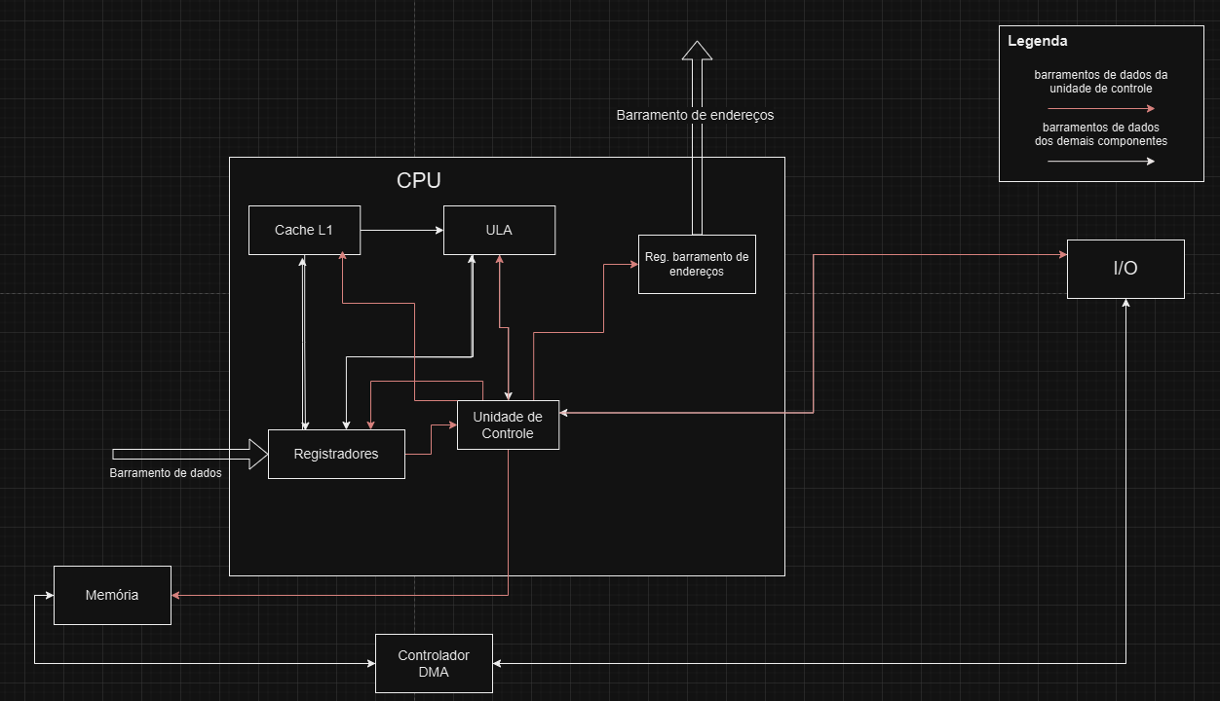Desenhe sobre um esquema básico de arquitetura de computadores e seus componentes
2. O que é a CPU? (*)

R: Parte física do computador que funciona como um cérebro, composta por diversos componentes para coordenar os dados e fazer operações lógicas e aritiméticas com eles. Depende de outros componentes para funcionar e destaca-se em tarefas complexas e rápidas.

1. O que a ULA?(*)   
   R: Parte do processador onde ocorre as operações aritiméticas e lógicas.
2. O que são os registradores, para que servem, onde se localizam? (*)   
   R: Uma memória local rápida do microprocessador, destinada ao armazenamento de dados e instruções. Essa memória se localiza dentro do próprio microprocesssador..
3. Quais são os tipos de memórias e qual a finalidade de cada uma delas: RAM, ROM, Eprom, Flash, memória de massa. (**)

R:

* RAM: Tipo de memória primária. Memória temporária onde os dados ficam armazenados durante o funcionamento do computador ou processo. Memória volátil.
* ROM: Memória permanete disponível apenas para leitura. Guarda os dados essenciais para o funcionamento do sistema, como a BIOS. Memória não volátil.
* Eprom: Tipo de chip de memória que mantém os dados quando o computador é armazenado. Tipo de memória que programável com finalidade somente de leitura; Memória não volátil.
* Flash: Dispositivo de armazenamento não volátil; Mantém os dados armazenados mesmo quando o fornecimento de energia é interrompido. Uma memória que pode ser transportada, como o pen-drive. Memória volátil.
* Memória de massa: Memória secundária. Tipo de memória onde os dados são armazenados permanentemente. Memória lenta porém com grande capacidade. Memória volátil.

1. O que é o DMA, para que serve, como funciona?(*)

R: Permite que componentes de hardware, como o mouse, acessem diretamente a memória, sem a necessidade desses dados passarem pela CPU;

1. O que é o CS – Chip select? (*)

R: Mecanismo utilizado para controle quando há múltiplos dispositivos conectados a um único barramento de dados. Permite que um único barramento de dados seja utilizado para trafegar dados de diversos dispositivos.

1. O que é o adress bus e o data bus? (**)

R: Transporta endereços de memória, determinando onde os dados serão lidos ou gravados

R: Transporta os dados em si, determinando o que será transferido entre o processador e seus componentes.

1. Pesquisa sobre a arquitetura do processador I5 e do I7, qual seu fabricante, início de fabricação, principais características. (**)

R: Fabricado pela Intel. Lançado em 2009 como parte da arquitetura Nehalen. Entre 4 e 6 núcleos e 4 a 12 threads. De 6 a 12 MB de cache.

R: Fabricado pela Intel. Lançado em 2008 como parte da arquitetura Nehalen. 4 a 8 núcles e de 8 a 16 threads, dependendo da geração. Tecnologia de Hyper-Threading, permitindo que cada núcleo físico opere com 2 threads, aumentando o paralelismo. Entre 8 a 16 MB de cache.

1. O que é um processador dual core e quad core? Dê exemplos. (**)

R: Processador com apenas dois núcleos, cada um operando de maneira independente. Um exemplo seria o Intel E6800

R: Processador com quatro núcleos, cada um operando de maneira independente. Um exemplo seria o AMD Ryzen 3 2200G.

Use o material da aula e, se necessário, pesquise nos PDFs disponíveis. As respostas devem ser breves e objetivas, como se fossem preparadas para uma inteligência artificial.

**Atividade final**: crie um jogo de palavras cruzadas em que cada termo destacado acima em vermelho seja uma resposta. Ajuste o jogo para que todas as palavras se combinem e fiquem agrupadas. Lembre-se do jogo de palavras em binário da avaliação anterior - essa é uma dica importante.